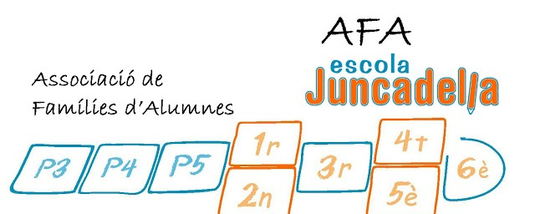

Autorització per posar crema de protecció solar durant les hores de menjador

Jo ____________________________________________ amb DNI ____________________, autoritzo a les monitores de menjador a posar la crema de protecció solar Eucerin Transparent sun spray SPF 50, al meu Fill/a ______________________________________ durant l’estona de menjador.

Signatura del pare/mare/tutor

La Cellera de Ter, ____ de juny de 2017

